PRESSEMITTEILUNG

Schwerin/Stralsund_12.05.2022

Im Kostenvergleich: Verbrenner und E-Fahrzeuge
Experten informieren über Kosten, Fördermittel und Ladeinfrastruktur

SCHWERIN / STRALSUND_Seit Ausbruch des Ukrainekrieges sind die Diesel- und Benzinpreise auf Höchstniveau. Für Unternehmen mit großem Fuhrpark bedeutet dies nach Einführung der CO₂-Abgabe in 2021 einen erneuten Anstieg ihrer KFZ-Kosten. Grund genug, um sich über Alternativen, wie Elektrofahrzeuge zu informieren. „Aktuell gibt es für Unternehmen jede Menge Anreize für einen Umstieg: Angefangen von Fördermitteln für die Anschaffung sowie die Ladeinfrastruktur über Steuervergünstigungen, niedrigere Wartungskosten bis hin zu günstigen E-Auto-Stromtarifen vom Energieversorger“, erklärt Arne Rakel, Technischer Berater für die Kampagne MVeffizient bei der Landesenergie- und Klimaschutzagentur MV (LEKA MV). „Noch günstiger und vor allem klimafreundlicher wird es natürlich, wenn die Autos mit Strom aus der firmeneigenen Photovoltaik-Anlage geladen werden“, so Rakel weiter. Wie E-Fahrzeuge im Kostenvergleich zum Verbrenner abschneiden zeigt der Ingenieur am Dienstag, den 17.05.2022 von 17:00 bis 18:30 Uhr beim kostenfreien MVeffizient-Online-Stammtisch.

Als Expertin ist Jenny Herden, Managerin Fördern und Finanzieren, von der Nationalen Leitstelle Ladeinfrastruktur dabei. Sie informiert über aktuelle Fördermittel, die Unternehmen in MV für die Installation einer eigenen Ladeinfrastruktur in Anspruch nehmen können. Welche technischen und rechtlichen Rahmenbedingungen in Sachen Ladeinfrastruktur zu berücksichtigen sind, wird Christopher Hofmann, Projektmitarbeiter des Landesinnungsverbandes der Elektro- und Informationstechnischen Handwerke Mecklenburg-Vorpommern e. V., erläutern.

Aus der Praxis berichtet Sven Orlowski, Fuhrparkleiter der Diakonie Westmecklenburg Schwerin. Der Fuhrpark der Diakonie umfasst aktuell 80 Fahrzeuge. 40 Prozent davon sollen bis 2023 elektrisch fahren. Geschäftsführer der Diakonie Westmecklenburg-Schwerin Thomas Tweer erklärt warum: „Wir sind uns unserer Verantwortung für einen schonenden Umgang mit Ressourcen bewusst. Derzeit haben wir bereits sechs E-Fahrzeuge im Bestand. Weitere Entwicklungen zu mehr umweltfreundlicher Mobilität stehen jetzt an“, so Tweer.

Im Nachgang zu den Vorträgen haben die Teilnehmer des Online-Stammtisches die Möglichkeit, im Chat Fragen an die Referenten zu stellen. Die Anmeldung zum Stammtisch ist kostenlos unter www.mv-effizient.de möglich. Die Teilnahme ist per Computer, Laptop, Smartphone und Tablet von jedem Ort möglich.

Seit April 2018 informiert die Landesenergie- und Klimaschutzagentur Mecklenburg-Vorpommern GmbH (LEKA MV) mit ihrer Kampagne MVeffizient Firmen über das Thema Energieeinsparung und Klimaschutz. Hierzu führt die LEKA MV Stammtische in ganz Mecklenburg-Vorpommern in Präsenz, hybrid und online durch.

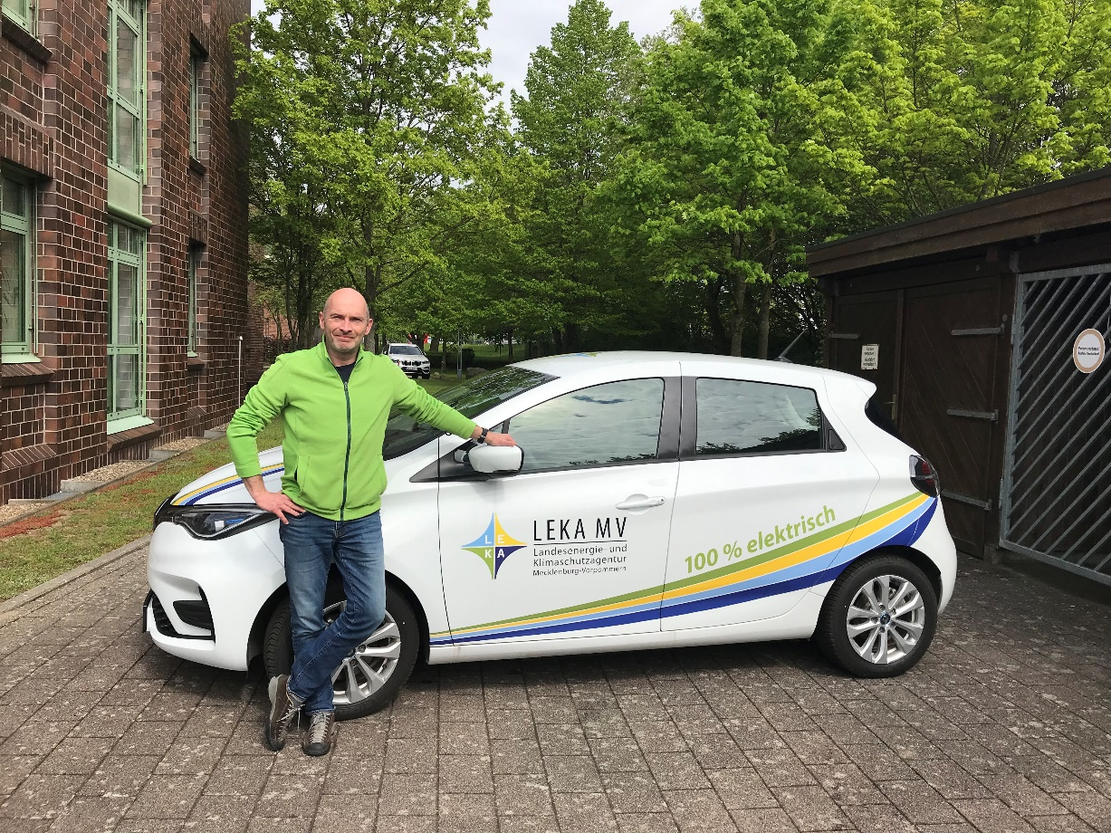
BU: Arne Rakel, Technischer Berater der LEKA MV, zeigt warum sich der Umstieg auf E-Mobilität lohnt (Foto: LEKA MV GmbH)

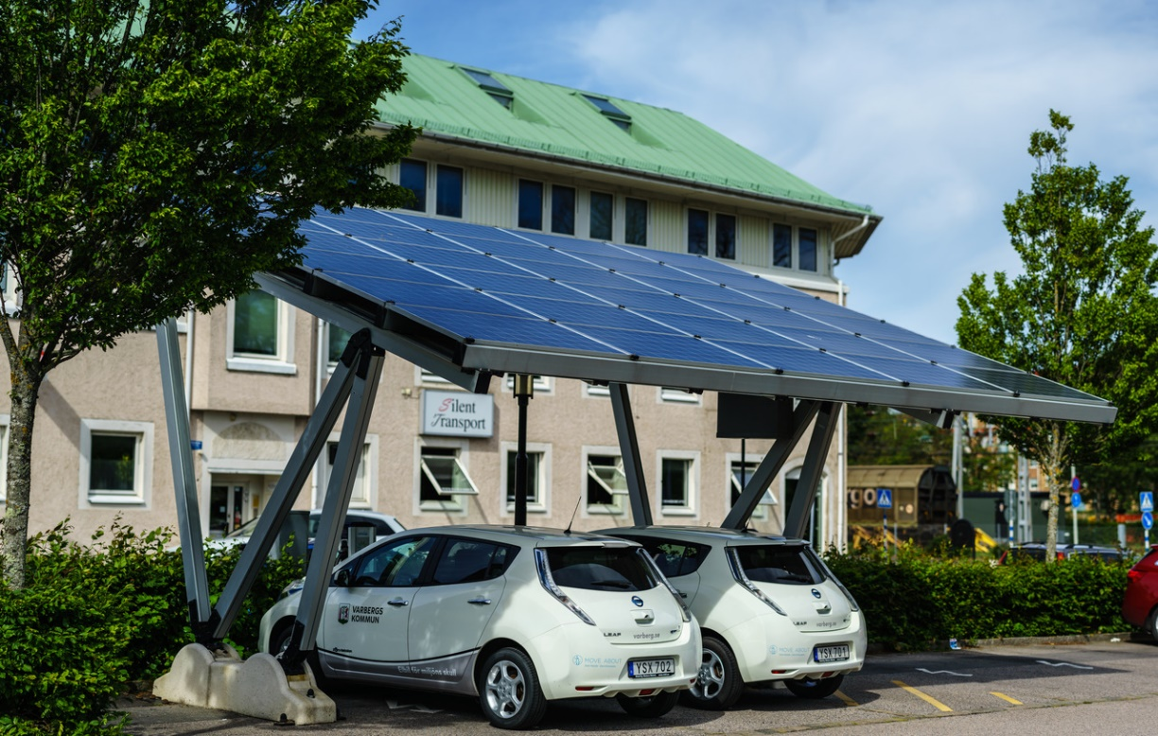
BU: E-Mobile sind klimafreundlich insbesondere, wenn der Strom aus der firmeneigenen PV-Anlage kommt (Foto: shutterstock)

Über die Landesenergie- und Klimaschutzagentur Mecklenburg-Vorpommern GmbH
Die Landesenergie- und Klimaschutzagentur Mecklenburg-Vorpommern GmbH (LEKA MV) mit Standorten in Stralsund, Schwerin und Neustrelitz wurde 2016 gegründet, um die Energiewende in Mecklenburg-Vorpommern voranzutreiben. Damit Strom und Wärme künftig größtenteils aus erneuerbaren Energien bezogen und der Ausstoß von Treibhausgasen auf ein Minimum reduziert werden, zeigt LEKA MV wie öffentliche Einrichtungen, Unternehmen sowie Privatpersonen achtsam mit Ressourcen umgehen können. Dabei stehen für die insgesamt 13 Mitarbeiter Themen wie die Akzeptanz erneuerbarer Energien, Energieeffizienz in Unternehmen, Klimaschutz in Kommunen und das Umweltbewusstsein jedes Einzelnen im Fokus.

Über die Kampagne MVeffizient
MVeffizient ist die Kampagne für mehr Energieeffizienz in Mecklenburg-Vorpommern und wird von der Landesenergie- und Klimaschutzagentur Mecklenburg-Vorpommern GmbH (LEKA MV) im Auftrag des Energieministeriums durchgeführt. Insgesamt informieren drei Mitarbeiter und Mitarbeiterinnen Firmen rund um die Themen Energieeffizienz und mögliche Energieeinsparmaßnahmen. Die Kampagne wird bis Juni 2022 durchgeführt und mit Mitteln aus dem Europäischen Fonds für Regionale Entwicklung (EFRE) gefördert. Weitere Infos unter: www.mv-effizient.de.

Fotos und Text stehen unter folgendem Link zum Download zur Verfügung: https://www.mv-effizient.de/presse/pressemitteilungen/ bzw. www.mv-effizient.de/presse/pressematerial/

Pressekontakt:
Kerstin Kopp
Bertha-von-Suttner-Str. 5
19061 Schwerin
Tel.: 0385 3031640
E-Mail: kerstin.kopp@leka-mv.de

